Министерство науки и высшего образования РФ
Федеральное государственное автономное
образовательное учреждение высшего образования
«СИБИРСКИЙ ФЕДЕРАЛЬНЫЙ УНИВЕРСИТЕТ»

Институт космических и информационных технологий

Кафедра вычислительной техники

ОТЧЁТ О ЛАБОРАТОРНОЙ РАБОТЕ №1
Вариант 3

Преподаватель |  |  |  |  | Д. С. Романова
 |  |  | подпись, дата |  | инициалы, фамилия
Студент | КИ23-06Б, 032321113 |  |  |  | Н. С. Бученик
Студент | номер группы, зачетной книжки |  | подпись, дата |  | инициалы, фамилия

Красноярск 2026

ВВЕДЕНИЕ

Цель работы:
Разработать программу, которая должна обрабатывать файл и выполнять описанные в нем команды.
Задание:
Необходимо разработать объектно-ориентированную программу, которая обрабатывает команды из текстового файла:
ADD <параметры объекта> – создание объекта канцелярской принадлежности и добавление его в контейнер.
REM <условие> – удаление из контейнера объектов, удовлетворяющих заданному условию (по цене или по типу).
PRINT – вывод текущего содержимого контейнера с параметрами всех объектов.Данные по варианту приведены в таблице 1.
Таблица 1 – Данные по варианту
Обобщенный  артефакт,  используемый в  задании | Базовые альтернативы (уникальные  параметры, задающие отличительные  признаки альтернатив) | Параметры, общие  для всех  альтернатив
3. Канцелярские принадлежности | 1) Карандаш (плотность грифеля - целое, цвет - перечислимый тип) 2) Ручка (тип {шариковая, гелевая}, диаметр стержня - дробное) 3) Бумага (плотность - целое, ширина и высота листа - целые). | Цена - дробное Номер телефона владельца

UML-диаграмма классов

UML-диаграмма классов описывает классы согласно варианту и представлена на рисунке 1.
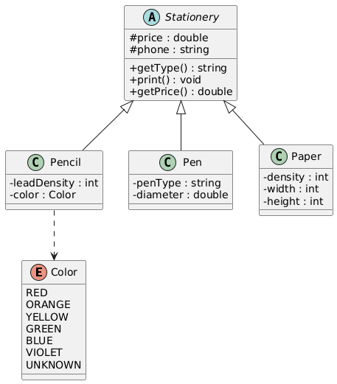
Рисунок 1 – UML-диаграмма классов

Описание структуры программы

Общий класс Stationery

Stationery – общий класс содержащий атрибуты price и phone, и заготовки методов getType() и print().
Реализация класса Stationery:
class Stationery {
protected:
double price;
string phone;

public:
Stationery(double price, const string& phone)
: price(price), phone(phone) {}

virtual ~Stationery() = default;

double getPrice() const {
return price;
}

virtual string getType() const = 0;
virtual void print() const = 0;
};

Производный класс Pencil

Pencil – производный класс, содержащий атрибут цвета. А также методы типа, вывода информации.

Реализация класса Pencil:
class Pencil : public Stationery {
private:
int leadDensity;
Color color;

public:
Pencil(int density, Color color, double price, const string& phone)
: Stationery(price, phone),
leadDensity(density),
color(color) {}

string getType() const override {
return "PENCIL";
}

void print() const override {
outFile << "PENCIL: "
<< "leadDensity=" << leadDensity
<< ", color=" << colorToString(color)
<< ", price=" << fixed << setprecision(2) << price
<< ", phone=" << phone << '\n';
}
};
)

Производный класс Pen

Pen – производный класс, содержащий атрибут: дробный диаметр. А также методы типа, вывода информации.

Реализация класса Pen:
class Pen : public Stationery {
private:
string penType;
double diameter;

public:
Pen(const string& type, double diameter, double price, const string& phone)
: Stationery(price, phone),
penType(type),
diameter(diameter) {}

string getType() const override {
return "PEN";
}

void print() const override {
outFile << "PEN: "
<< "type=" << penType
<< ", diameter=" << fixed << setprecision(2) << diameter
<< ", price=" << fixed << setprecision(2) << price
<< ", phone=" << phone << '\n';
}
};

Производный класс Paper

Paper – производный класс, содержащий атрибуты: плотность, длина и ширина. А также методы типа, вывода информации.

Реализация класса Paper:
class Paper : public Stationery {
private:
int density;
int width;
int height;

public:
Paper(int density, int width, int height,
double price, const string& phone)
: Stationery(price, phone),
density(density),
width(width),
height(height) {}

string getType() const override {
return "PAPER";
}

void print() const override {
outFile << "PAPER: "
<< "density=" << density
<< ", width=" << width
<< ", height=" << height
<< ", price=" << fixed << setprecision(2) << price
<< ", phone=" << phone << '\n';
}
};

Тестовые наборы данных и результаты работы

Тестовый набор input.txt

Тестовый набор содержится в файле input.txt. Содержимое файла изображено на рисунке 2.
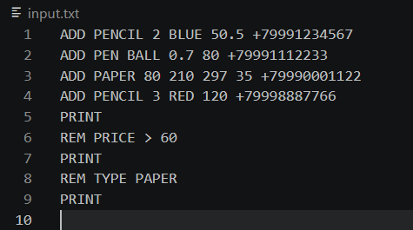
Рисунок 2 – Содержимое input.txt

Результаты работы на основе содержимого input.txt

Запуск программы осуществляется командой g++ -std=c++17 main.cpp -o main. Результаты работы на основе содержимого input.txt представлены на рисунке 3.

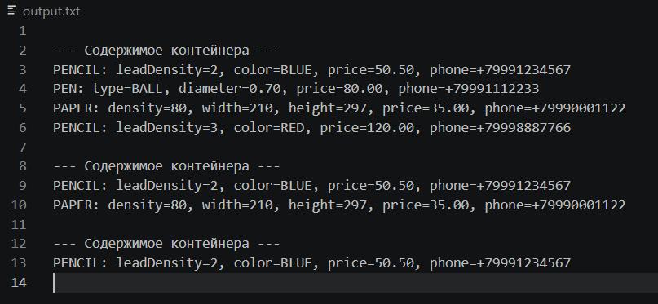
Рисунок 3 – Результаты работы программы

Вывод

В ходе выполнения работы были закреплены основные концепции объектно-ориентированного программирования на языке С++:
- Наследование и полиморфизм: абстрагирование общих свойств в базовом классе Stationery и полиморфное переопределение методов в классах Pencil, Pen, Paper.
- Файловый ввод-вывод: чтение и парсинг структурированных текстовых команд построчно.
- Фильтрация: реализация механизма удаления объектов по динамически задаваемым условиям.

